Техническое задание

Документ «Приказ по отпускам»

Вид работ:  (нужное подчеркнуть) | - Новое: разработка  - Внесение дополнений  - Редактирование  - Удаление
Цель: | 1. Подготовка данных для ввыплаты ЗП;  2. Оптимизация времени по бизнес-процессу начисление ЗП;  3. Оптимизация рабочего времени экономиста по начислению ЗП.  4. Исключение ошибок при ручной обработке документа.
Постановка задачи: | 29.12.23 | Ведущий менеджер по компенсациям и льготам | Брыкова В.В._____________  (подпись)
Согласование: |  | Финансовый директора | __________  (подпись)
Согласование: |  | Начальник экономического отдела | Голота Е.А.____________  (подпись)
Разработчик: | Дата _______________  принято в работу | Инженер- программист | Климентьев К.И.__________  (подпись)
Разработчик: | Дата _______  выполнения ТЗ | Инженер- программист | Климентьев К.И.__________  (подпись)
Дата, должность и ФИО сотрудника протестировавшего ТЗ | (дата тестирования с_по) | Ведущий менеджер по компенсациям и льготам | Брыкова В.В._________  (подпись)
Рецензия о приеме ТЗ:  (принято, принято с доработкой, не принято, указать причину) | Дата ______________ ввод в эксплуатацию

Описание ТЗ.

- Внести изменение в формулу расчета Средней ЗП за 1к.д.

Ср.ЗП за к.д. – рассчитывается по ф-ле:

СР.ЗП за к.д. = Сумма ЗП за 12 месяцев / (Кол-во к.дн. в году – Праздничные дни по ЗУ)

Сумма ЗП за 12 месяцев - сумма на момент расчета отпуска за последние 12 месяцев работы сотрудника. Сумму берем по коду сотрудника, т.к. он мог работать по разным должностям, разрядам и по разным участкам. В расчет попадают только суммы по графам:
      - «Начисление»;
      - «Отпускные»;
      - «Сумма больничных (распр.)».
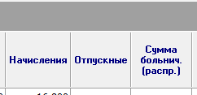
Ф-ла для Суммы за 12 мес:

Сумма ЗП за 12 месяцев = «Начисление» + «Отпускные» + «Сумма больничных (распр.)»

На данный момент сумма за 12 мес. формируется верно, нужно в расчет добавить только «Сумма больничных (распр.)».

Ф-ла для Суммы за 6 мес или более:

Сумма ЗП за период работы (6 или более месяцев на момент расчета отпускных) = «Начисление» + «Отпускные» + «Сумма больничных (распр.)»

На данный момент сумма за 12 мес. формируется верно, нужно в расчет добавить только «Сумма больничных (распр.)».

Кол-во к.дн. – на данный момент в формуле есть ошибка.
Рассчитывается по ф-ле:
365 к.дн МИНУС кол-во календарных дней, которые сотрудник уже был в отпуске за 12 мес.

Необходимо изменить формулу:

Если сотрудник отработал 12 мес (полных):
Кол-во к.дн. = кол-во календарных дней в «Календаре планирования» (в году/в выбранном периоде) - кол-во календарных «Праздничных» дней по ЗУ (в году/в выбранном периоде).

Если сотрудник отработал больше 6 мес и продолжает работать (т.е. на текущую дату у него нет даты увольнения):
Кол-во к.дн. = последний день предыдущего расчетного периода МИНУС дата приема ПЛЮС 1к.д МИНУС кол-во календарных «Праздничных» дней по ЗУ (которые попадают на выбранный период работы сотрудника)

Если сотрудник отработал больше 6 мес и увольняется (т.е. выставлена дата увольнения):
Кол-во к.дн. = дата увольнения МИНУС дата приема ПЛЮС 1к.д минус МИНУС кол-во календарных «Праздничных» дней по ЗУ (которые попадают на выбранный период работы сотрудника)

На данный момент кол-во дней по сотруднику формируется верно, нужно только из расчета убрать дни отпуска сотрудника, а вместо них поставить праздничные дни за выбранный период.

Праздничные дни по ЗУ – отображаются в «Календаре планирования»:

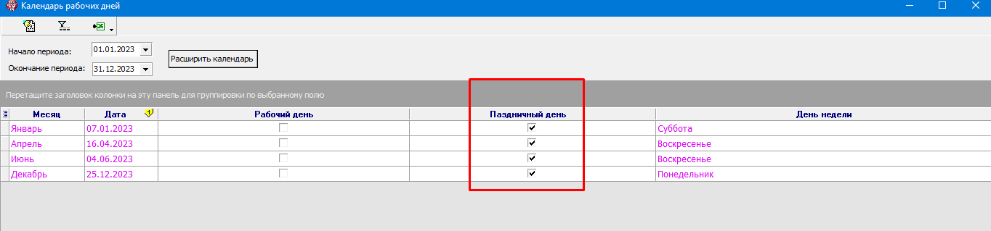
У каждого сотрудника этот показатель может быть разным и зависит:
      - От даты приема;
      - От периода, на который попадает отпуск.
На данный момент в программе есть ошибка:
Программа берет ЗП по уволившемуся и вновь принятому сотруднику за 12 месяцев, а делит эту сумму на реальное кол-во дней, которое сотрудник отработал после увольнения.
Например:
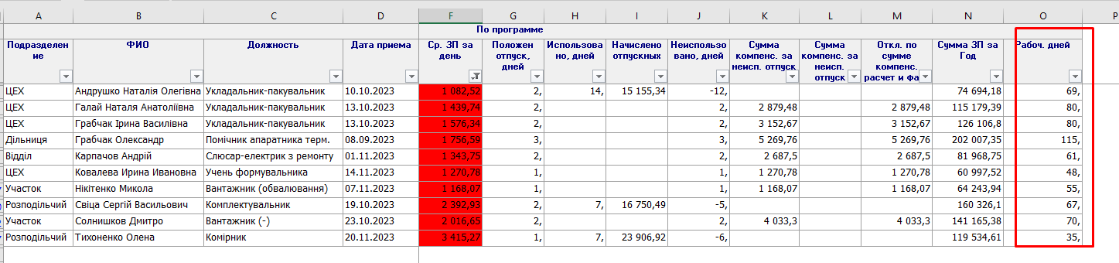

Прошу устранить эти ошибки.

